«Оқуға құштар мектеп» жобасы аясында өткізілген «Оқы да, жеңіске жет!» атты кітап оқу марафонының ақпараты
№9 ЖББ мектеп кітапханасында 10.04.24ж 9-сыныптар арасында «Оқуға құштар мектеп» жобасы аясында өткізілген
«Оқы да, жеңіске жет!» атты кітап оқу марафоны ұйымдастырылды. Оқушылар Несіпбек Айтұлы ақының өмірбаяның айтып,өлеңдері туралы қысқаша сұрақ-жауап ретінде пікірлесіп шықты.
Мақсаты: Кітап - өмір ұстазы. Сондықтан жастар кітап оқуды күнделікті әдет қылуы тиіс.
Қарағандыоблысыбілім09
#Біртұтас_тәрбие
#ҚОББТӘРБИЕ
#uo_krg
@balqash_qalasy_bilim_bolimi
@rumcdo_official
@umckrg
@balqash_qalasy_akimdigi
@balqash_qbb
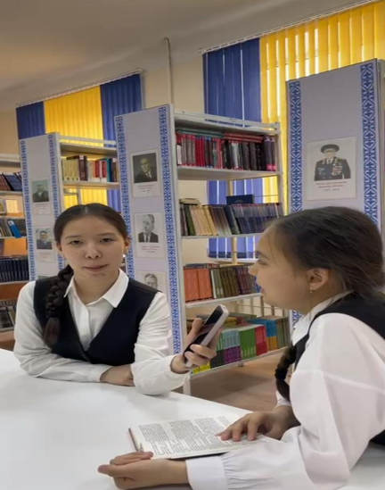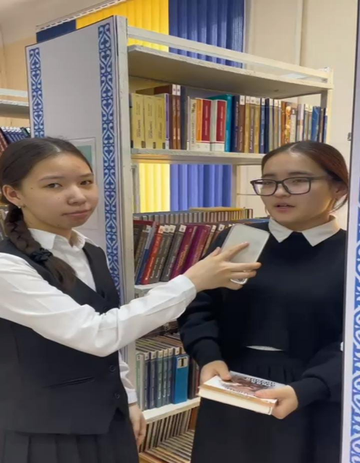

«Оқуға құштар мектеп» проводимая в рамках проекта . «Оқы да, жеңіске жет!» информация о марафоне чтения книг"
В школьной библиотеке ООШ №9 10.04.24 г среди 9-х классов в рамках проекта «Оқы да, жеңіске жет!» был организован марафон чтения книг. Учащиеся рассказывали биографию поэта Несипбека Айтулы,кратко обсуждали стихи.
Цель: книга-учитель жизни. Поэтому молодые люди должны делать чтение ежедневной привычкой.
Карагандаобъединение09

